**LMP7721_module PCB说明**

注意：邮件为最终结果。在Github上的有个错误（U1、C2的封装）。

1. 首先不要焊接以下几个部件（有标记“x”、“NC”的）：

C16（输入滤波）

C6

R7, R14, R15, R16, R17, R18, R4, RF2

2. VDD_ISO=3.3V

测试结果

1. 电源TP1=2.5185V，TP2/ C2两端电压：=-2.35388V，CA1=3.2673V，CA2/CA3=3.3131V，C5+GND=1.32184V

C2+GND=0.003mV

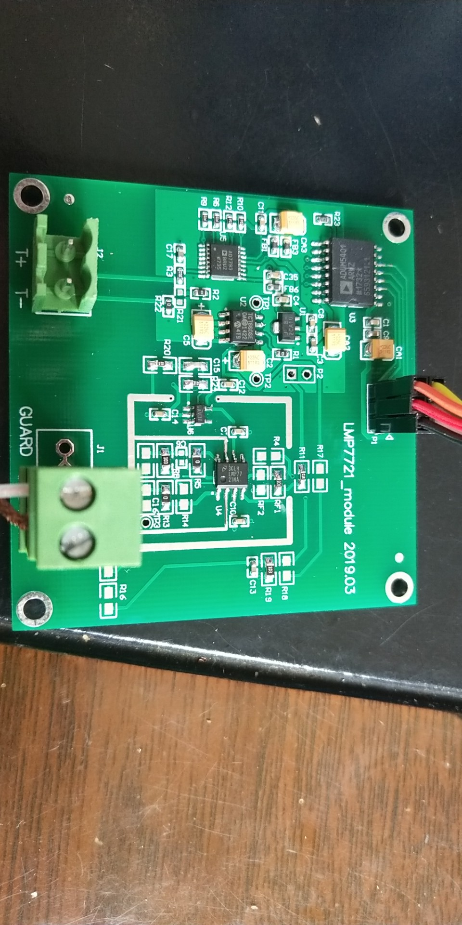

P2输出

